Справка
Итоги конкурса рисунков, месячнику против вредных привычек. Здоровый образ жизни.
Сегодня были подведены итоги конкурса рисунков и сочинений на тему «Мы за здоровый образ жизни». На мероприятие подведения итогов были приглашены сотрудники полиции ОМВД России по Казбековскому району.

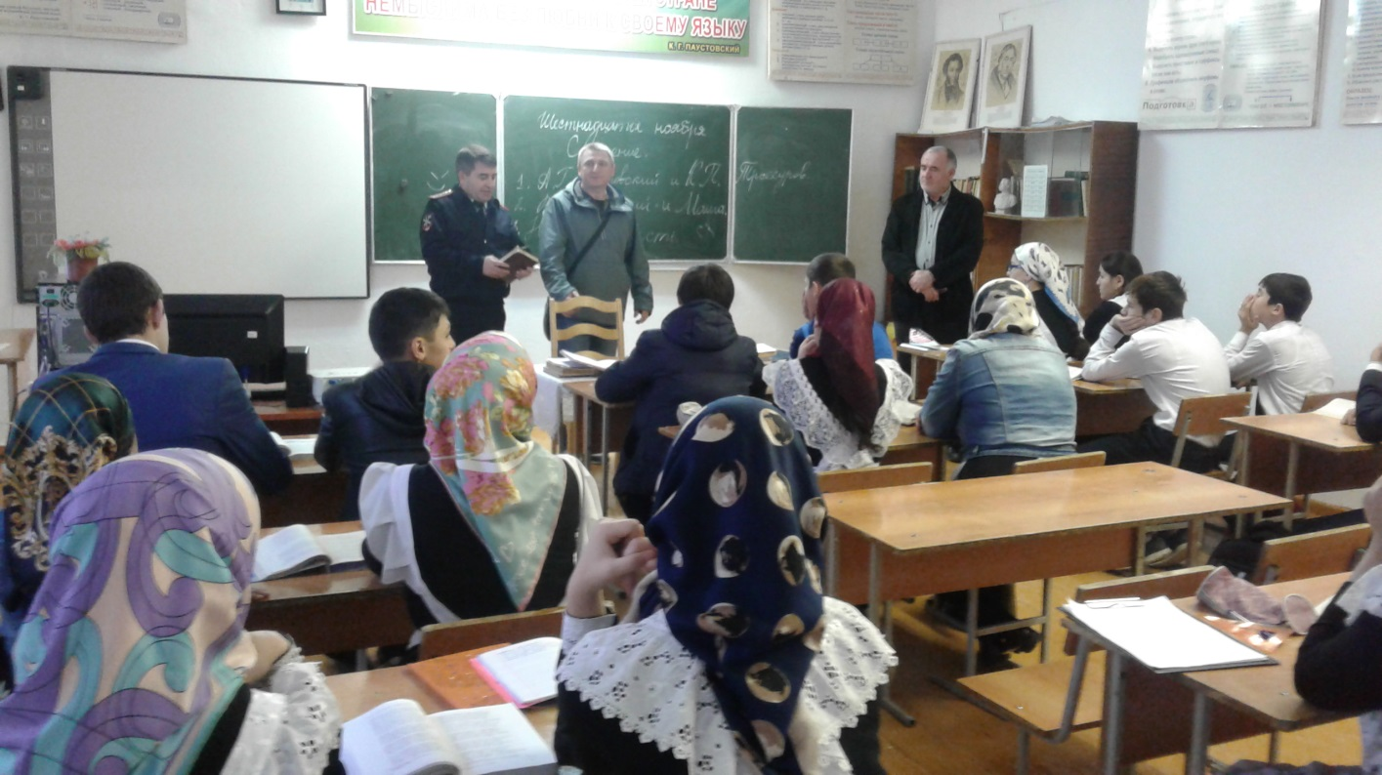

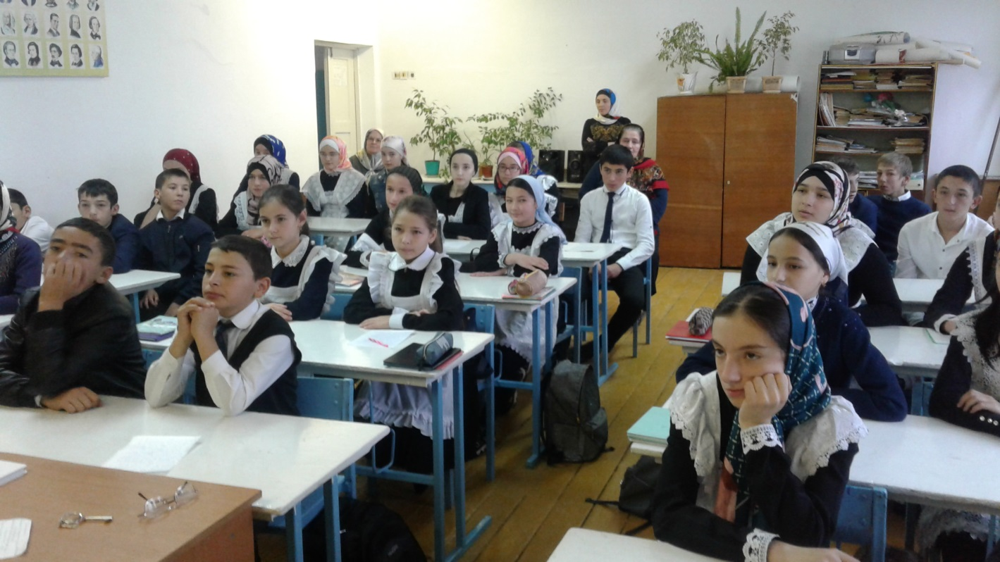

По итогам конкурса сочинений 1 место заняла: Зубайриева Мадина 8 кл,
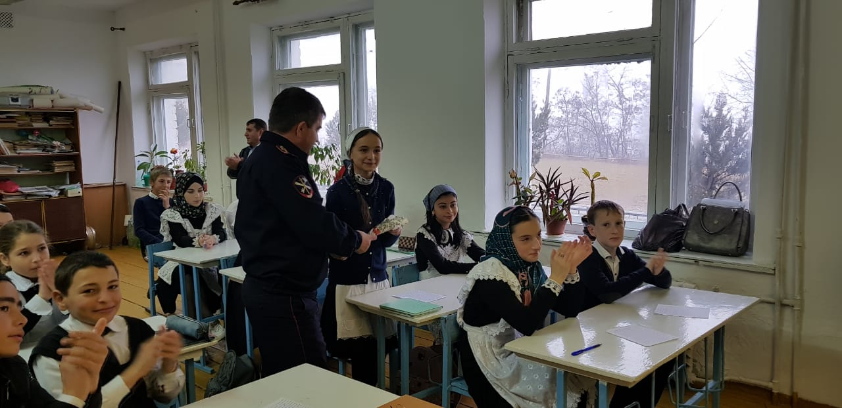
2 место заняла Меджидова Мавлият 9б класс,
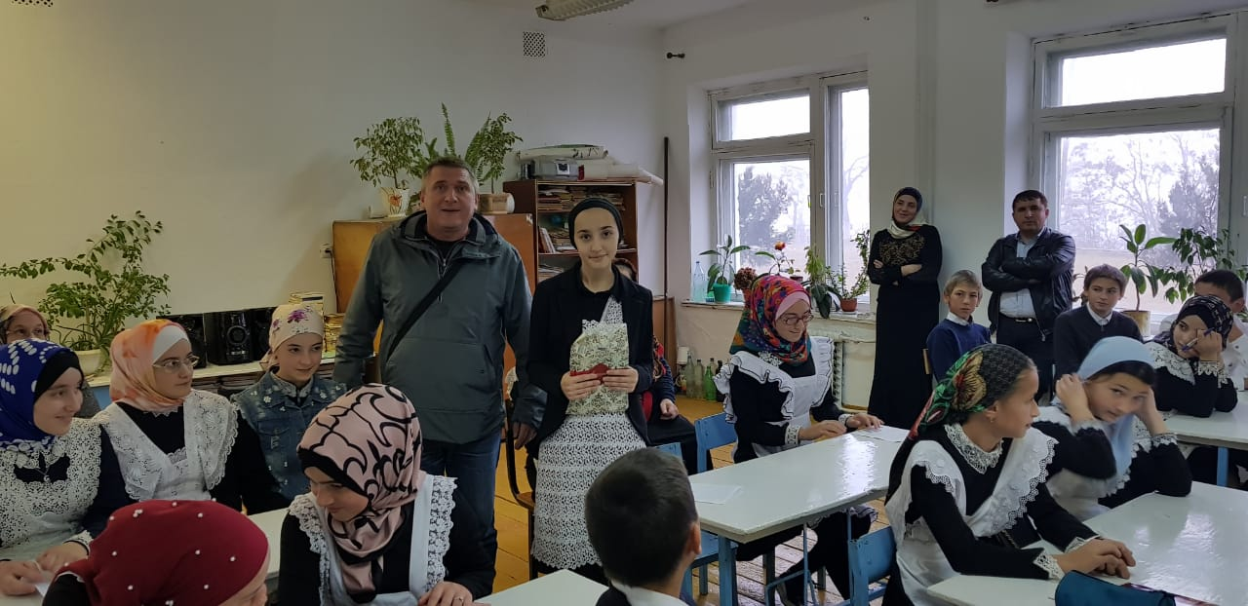

3 место заняла Шихалиева Х. 9б класс.

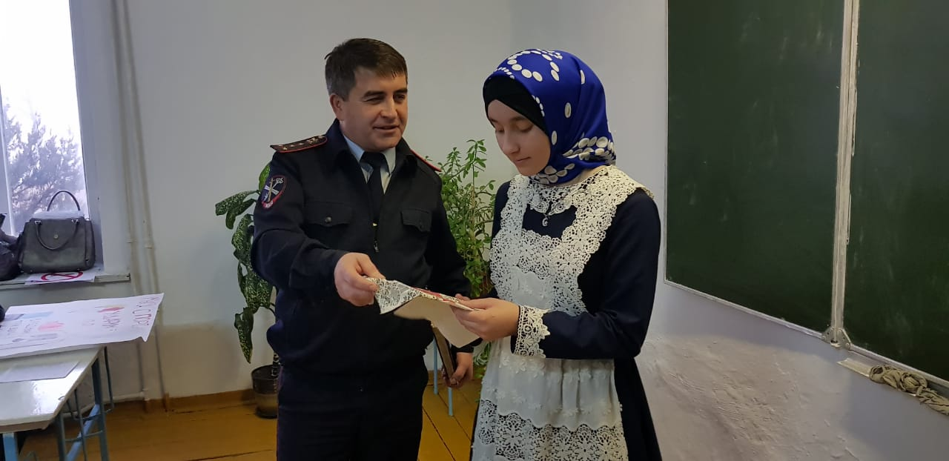
По итогам рисунков на тему «Мы за здоровый образ жизни» 1 место занял Магомедов Даниял,
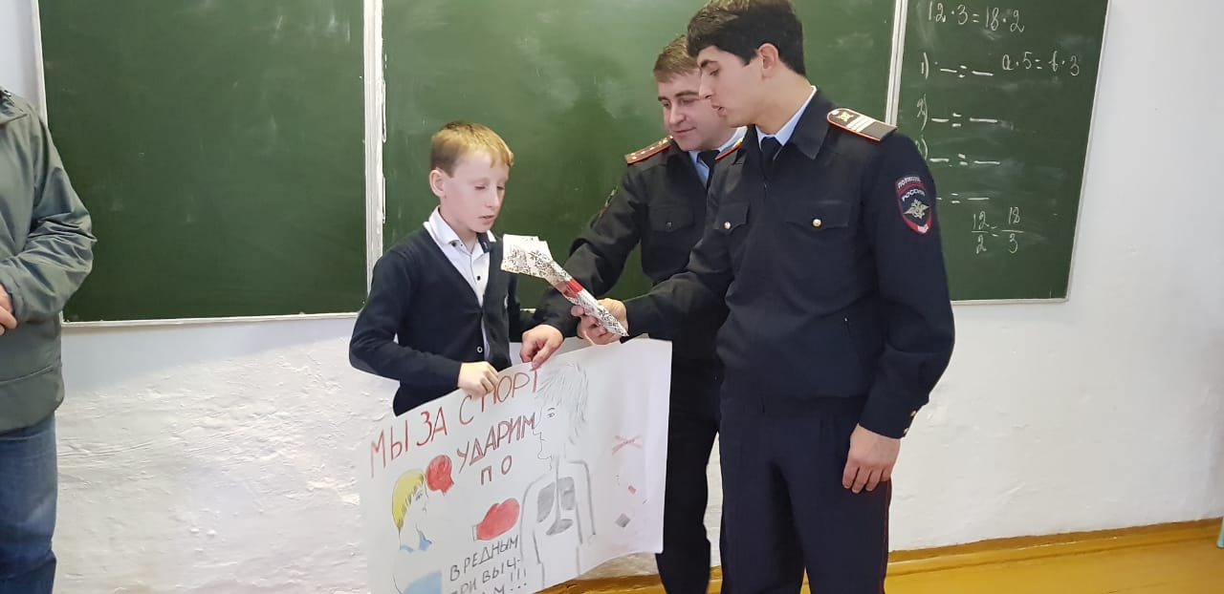
2 место заняла Айгунова Мадина, 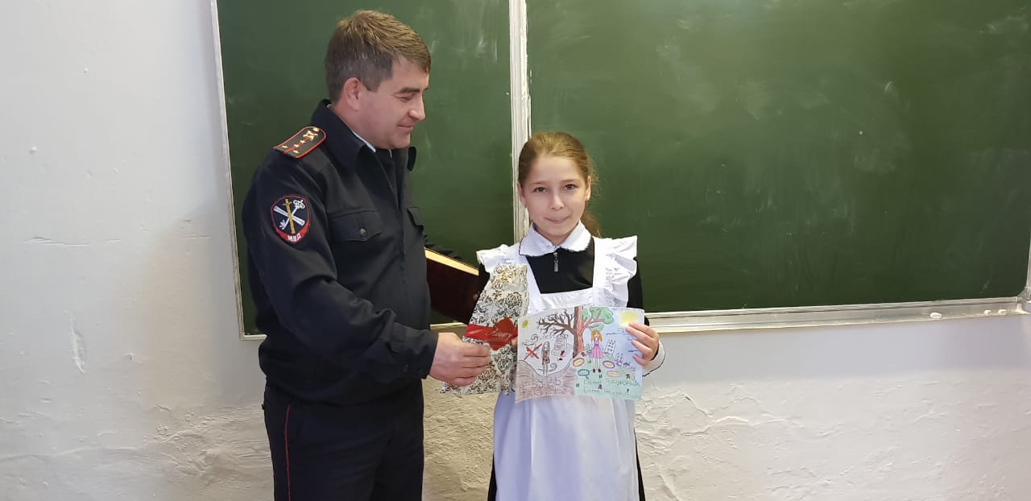

3 место заняла Сайпудинова Биташ
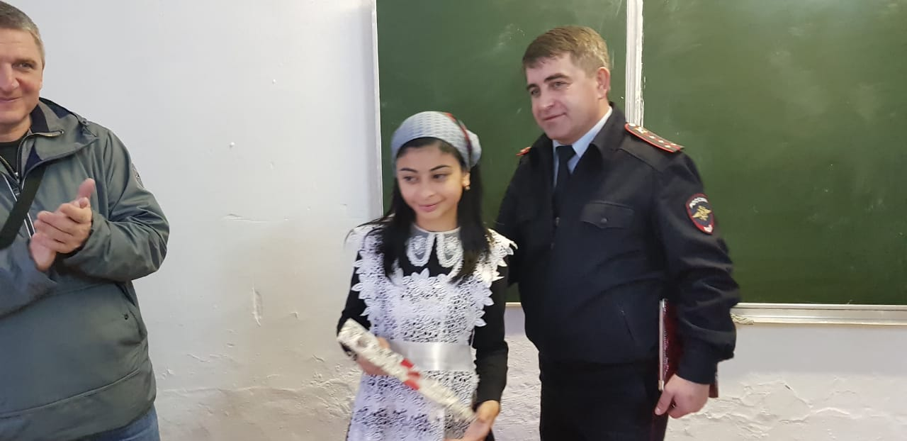

Победители были награждены памятными подарками от отдела полиции. Участникам были вручены утешительные призы. Сотрудники полиции провели беседу на тему «Наркотики-это смерть» и «Где торгуют смертью».

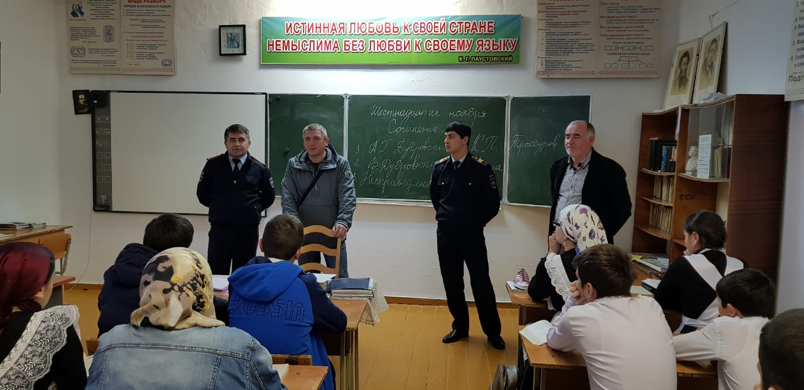
Учащиеся сами тоже высказались своими мнениями, о том какой вред наносит наркотики на жизнь людей.
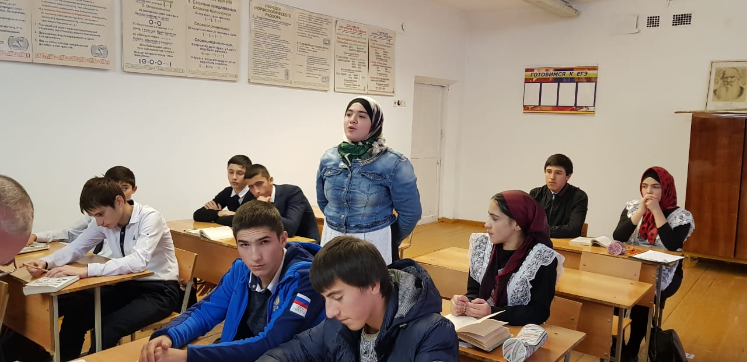
Выводы: Учащиеся были ознакомлены очень много информацией о том, какой вред наносит вредные привычки на организм.

